Фамилия, имя участника__________________________
школа __________________класс __________
Вопросы викторины
(2классы),
проводимой в рамках программы
«Разговор о правильном питании» школьный этап
(Максимальный балл-45 баллов и 3 балла за оригинальность ответов)

- Отгадай загадки. Из отгадок составь меню завтрака.

Что на сковородку наливают
Да вчетверо сгибают?

Сидит на ложке,
Свесив ножки.

Маленькое, сдобное,
Колесо съедобное.
Я одна тебя не съем -
Разделю ребятам всем.

Очень любят дети
Холодок в пакете.
Холодок, холодок,
Дай лизнуть тебя разок.

Чёрненько, горяченько,
А все любят.

Напекли хозяюшки к празднику в печи,
Пышные, румяные чудо-

Комовато, ноздревато,
И губовато, и горбовато,
И тяскло, и кисло,
И пресно, и вкусно,
И красно, и кругло,
И легко, и мягко,
И твёрдо, и ломко,
И черно, и бело,
И всем людям мило.

Дяденька смеётся,
На нём шубонька трясётся.

Черна, мала крошка,
Соберут немножко,
В воде поварят,
Кто съест — похвалит.

Хлеба мягкого кусок,
Сверху колбаса, сырок.
Сам он просится к нам в рот,
Аппетитный...

МЕНЮ ЗАВТРАКА:
1
2
3

Максимальный балл – 11 баллов : за ответы 10,за меню 1

2. Найдите расположенные по горизонтали и вертикали сладости.
Из оставшихся букв сложите десерт, который любит вся ваша семья.
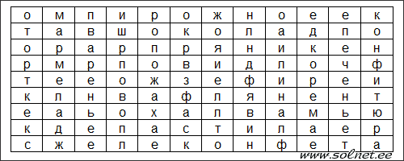
Ответ:
(Максимальный балл- 17 баллов.
за каждое слово по баллу -16 баллов. за отгаданное слово 1 балл)

- Отгадай ребусы. Что лишнее? Почему ?
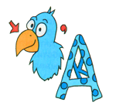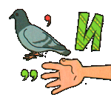

Ответ:
(Максимальный балл-5 баллов)
- В какие блюда входит этот овощ? Назовите 5 блюд.
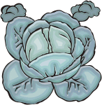
Ответ:
1
2
3
4
5
(максимальный балл- 5 баллов)
- Без чего не испечь хлеб? Назовите родину хлеба и перечислите названия сказок «героем» которых являются хлебные изделия.
Ответ
Ответ
Ответ

(Максимальный балл-3 баллов)
- Какую кашу называют едой силачей?
Ответ

Из какой крупы ее готовят?
Ответ

(Максимальный балл-. 2 балла)
- Придумай и нарисуй десерт.
(Максимальный балл-2 балла)

